都市計畫公開展覽說明會傳單暨公民或團體意見書
主旨：舉辦本市都市計畫「變更原高雄市主要計畫(楠梓區)部分道路用地為體育場用地(配合楠梓區風雨籃球場興建工程)案」公開展覽說明會。
依據：依據都市計畫法第19條及第27條第1項第4款規定辦理。
說明：
一、本市都市計畫「變更原高雄市主要計畫(楠梓區)部分道路用地為體育場用地(配合楠梓區風雨籃球場興建工程)案」之公告公開展覽自民國 110 年 12 月 10 日起至 111 年 1 月 11 日止。
二、展覽地點：
（一）本府都市發展局都市計畫公告欄。
（二）本市楠梓區公所公告欄。
（三）本府都市發展局網站：http://urban-web.kcg.gov.tw/ksnew/index.jsp→「都市計畫專區」→「都市計畫公告」→「都市計畫公告類別」選擇「公告公開展覽」→搜尋及點選本計畫案名。
三、展覽內容：計畫書、圖(比例尺五千分之一)各1份。
四、公開展覽期間任何公民或團體如有意見，請依下列所附參考格式填妥敘明內容、理由並附具位置略圖，載明姓名或名稱及通聯地址，向高雄市政府提出，俾供都市計畫委員會審議本案參考。
都市計畫說明會日期 | 時間 | 地點
110年 12 月 24日（星期五 ） | 下午3 時 30分 | 楠梓區公所七樓大禮堂

「變更原高雄市主要計畫(楠梓區)部分道路用地為體育場用地(配合楠梓區風雨籃球場興建工程)案」公開展覽意見書
主旨
理由
略圖及補充事項
年 月 日
陳 情 人：
地 址：
電 話：
都市計畫變更內容概要
一、緣起
配合中央運動發展政策，充實與完善國民運動設施，進而提升市民運動風氣，一直為高雄市政府(以下簡稱本府)運動發展局之施政重點；教育部「前瞻基礎建設—城鄉建設—充實全民運動環境計畫」亦依據總統「全民愛運動，生活更精彩」之體育政策，補助地方政府充實全民運動設施，含場地及必要附屬空間，以達成「運動空間便利化，建構隨處可安全運動的生活環境」為計畫目標，並規劃補助地方政府興(整)建風雨球場。
考量北高雄欠缺主供青少年使用的風雨籃球場，並推動本府108-111 年度中程施政計畫中「改善及新建運動場地政策」，配合地方需求提供閒置市有土地充實運動設施，本府預計於楠梓區德民路與高楠公路交叉口東北側無使用需求之道路用地(楠梓區楠梓段二小段114地號)，規劃興建風雨籃球場，以便利未來附近居民運動。
考量風雨籃球場之設置除符合中央體育政策，亦可完善國民運動設施，進而提升市民運動風氣，為本府運動發展局之重要施政措施；又因前述預定地目前為都市計畫道路用地，無法作為風雨籃球場使用，須先行辦理都市計畫變更以利依據「教育部體育署補助直轄市及縣(市)政府興(整)建運動設施作業要點」之規定向中央申請建設經費。案經本府運動發展局洽詢土地管理機關同意配合辦理都市計畫變更，並經110年5月12日簽請市府同意依據都市計畫法第27條第1項第4款規定辦理都市計畫變更，爰依法定程序辦理「變更原高雄市主要計畫(楠梓區)部分道路用地為體育場用地(配合楠梓區風雨籃球場興建工程)案」之個案變更事宜，以加速完善當地國民運動設施。

二、範圍
本次變更土地位於高雄市楠梓區德民路與高楠公路交叉口東北側之部分道路用地，變更範圍為楠梓區楠梓段二小段114地號完整土地，面積約為0.71公頃。

三、變更內容概要
「變更原高雄市主要計畫(楠梓區)部分道路用地為體育場用地(配合楠梓區風雨籃球場興建工程)案」變更內容明細表
編號 | 位置 | 變更內容 |  | 變更理由
 |  | 原計畫(公頃) | 新計畫(公頃)
1 | 楠梓區德民路與高楠公路交叉口東北側 | 道路用地  (0.71) | 體育場用地  (0.71) | 1.配合中央體育政策，充實全市運動設施，進而提升市民運動風氣，擇定無使用需求之道路用地規劃興建風雨籃球場。  2.楠梓區東北隅區域欠缺室內或半室內籃球場。  3.本案計畫設置有頂蓋之風雨球場需請領建築執照，故原道路用地必須進行分區變更。
註：本表所列為圖測面積，實際應以都市計畫核定圖實地定樁測量後地籍分割面積為準。

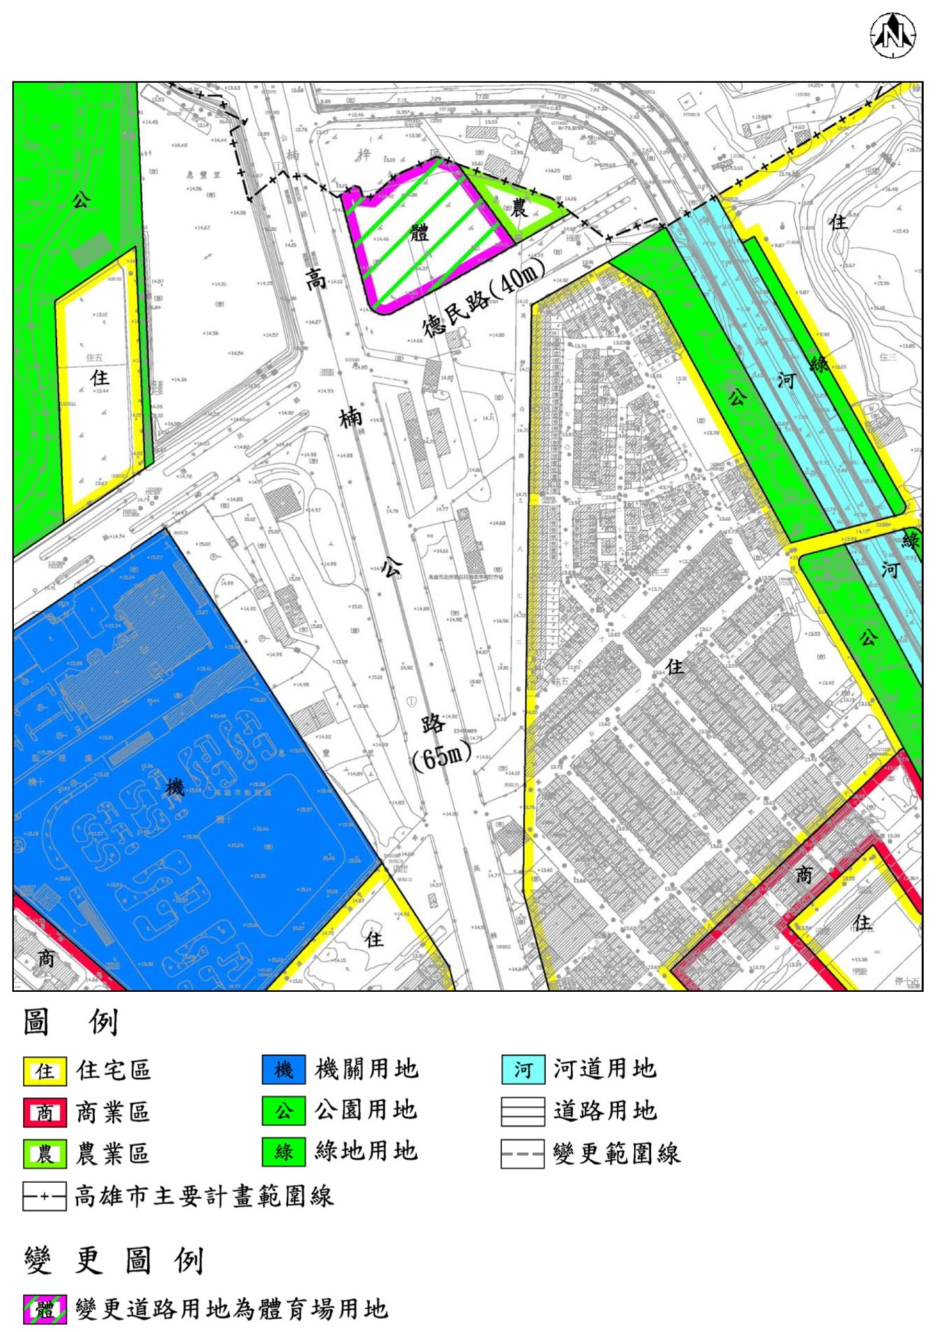
附註：本圖未指明變更部分，均應以原計畫為準。
變更內容示意圖

